國立臺北商業大學

資 訊 管 理 系

107’資訊系統專案設計

**系統手冊**



**組 別： 第107407 組**

**題 目： 龍App –AR結合三折頁介紹寺廟**

**指導老師： 林宏仁老師**

**組 長： 10446016 季峰**

**組 員： 10446002 余思樺 1044602 廖昱昇**

**10446023 洪楷倫 1044A02 林玳萱**

**中華民國　　107年　　10月　　17日**

目錄

[**第1章 背景與動機** 1](#_Toc527317358)

[1-1 簡介 1](#_Toc527317359)

[1-2 問題與機會 1](#_Toc527317360)

[1-3 相關系統探討 2](#_Toc527317361)

[**第2章 系統目標與預期成果** 2](#_Toc527317362)

[2-2 預期成果 2](#_Toc527317363)

[**第3章 系統規格** 3](#_Toc527317364)

[3-1 系統架構 3](#_Toc527317365)

[3-2 系統軟、硬體需求與技術平台 3](#_Toc527317366)

[3-3 使用標準與工具 3](#_Toc527317367)

[**第4章 專案時程與組織分工** 4](#_Toc527317368)

[4-1 專案時程:甘特圖或PERT/CPM圖 4](#_Toc527317369)

[表 4-1-1專案時程 4](#_Toc527317370)

[4-2 專案組織與分工 5](#_Toc527317371)

[表 4-2-1專案組織與分工 5](#_Toc527317372)

[**第5章 需求模型** 5](#_Toc527317373)

[5-1 使用者需求 5](#_Toc527317374)

[5-2 使用個案圖(Use case diagram) 6](#_Toc527317375)

[圖 5-2-1使用個案圖 6](#_Toc527317376)

[5-3 使用個案描述：活動圖(Activity diagram) 7](#_Toc527317377)

[圖 5-3-1活動圖 7](#_Toc527317378)

[圖 5-3-2使用個案情境圖 8](#_Toc527317379)

[5-4 分析類別圖(Analysis class diagram) 9](#_Toc527317380)

[圖 5-4-1分析類別圖 9](#_Toc527317381)

[**第6章 設計模型** 10](#_Toc527317382)

[6-1 循序圖(Sequential diagram) 10](#_Toc527317383)

[圖 6-1-1循序圖 10](#_Toc527317384)

[6-2 設計類別圖(Design class diagram) 11](#_Toc527317385)

[圖 6-2-1設計類別圖 11](#_Toc527317386)

[**第7章 實作模型** 12](#_Toc527317387)

[7-1 佈署圖(Deployment diagram) 12](#_Toc527317388)

[圖7-1-1佈署圖 12](file:///C:\Users\k\Desktop\專題\二評\第107407組-龍APP-AR結合三折頁介紹寺廟.docx#_Toc527317389)

[圖7-2-1套件圖 13](file:///C:\Users\k\Desktop\專題\二評\第107407組-龍APP-AR結合三折頁介紹寺廟.docx#_Toc527317390)

[7-2 套件圖(Package diagram) 13](#_Toc527317391)

[圖7-3-1元件圖 14](file:///C:\Users\k\Desktop\專題\二評\第107407組-龍APP-AR結合三折頁介紹寺廟.docx#_Toc527317392)

[7-3 元件圖(Component diagram) 14](#_Toc527317393)

[圖7-4-1狀態機 15](file:///C:\Users\k\Desktop\專題\二評\第107407組-龍APP-AR結合三折頁介紹寺廟.docx#_Toc527317394)

[7-4 狀態機(State machine) 15](#_Toc527317395)

[**第8章 程式** 15](#_Toc527317396)

[8-1 元件清單及其規格描述 15](#_Toc527317397)

[**第9章 測試模型** 35](#_Toc527317398)

[9-1 測試個案與測試結果資料 37](#_Toc527317399)

[**第10章 操作手冊** 38](#_Toc527317400)

[10-1 系統元件 38](#_Toc527317401)

[10-2 下載及安裝 38](#_Toc527317402)

[**第11章 使用手冊** 40](#_Toc527317403)

[圖11-1-1程式集的 Dragon-AR 40](#_Toc527317404)

[圖11-1-2標題畫面的 Dragon-AR 41](#_Toc527317405)

[圖11-1-3圖11-1-4三折頁正反面 42](#_Toc527317406)

[圖11-1-5主畫面的 Dragon-AR 42](#_Toc527317407)

[圖11-1-6主畫面的 Dragon-AR 43](#_Toc527317408)

[圖11-1-7語音導覽頁面的 Dragon-AR 44](#_Toc527317409)

[圖11-1-8地圖頁面的 Dragon-AR 44](#_Toc527317410)

[圖11-1-9語音導覽頁面的 Dragon-AR 45](#_Toc527317411)

[圖11-1-10主畫面的 Dragon-AR 45](#_Toc527317412)

[上圖11-1-11立牌 46](#_Toc527317413)

[左圖11-1-12主畫面的 Dragon-AR 46](#_Toc527317414)

[右圖11-1-13立牌介紹頁面的 Dragon-AR 46](#_Toc527317415)

[圖11-1-14吉祥物在龍山寺的所在位置 47](#_Toc527317416)

[圖11-1-15主畫面的 Dragon-AR 47](#_Toc527317417)

[**第12章 感想** 48](#_Toc527317418)

[**第13章 參考資料** 52](#_Toc527317419)

[**附錄** 53](#_Toc527317420)

1. **背景與動機**
   1. 簡介

明末清初，台灣開拓，先民們紛紛渡海來台，人人摩頂放踵，披荊斬棘，為求平安與心靈寄託，帶來了中國民間的宗教文化，形成民間信仰中心，更成為人民生活重心的主宰。寺廟在當時的台灣社會，自然成為不可或缺的角色，因此台灣素有「三步一小廟、五步一大廟」的形容，加上各種多元化信仰，讓台灣“宗教密度”在全球有名列前茅的實力，而在眾多的廟宇中，「鹿港龍山寺」更是與國立故宮博物院、中正紀念堂並列為國際觀光客來臺旅遊的三大名勝。鹿港龍山寺遠近馳名，不但傳奇故事相當多，同時也是台灣數的國定一級古蹟之一，其建築極具特色，被譽為台灣現存最美的古蹟寺廟之一，是研究傳統建築的最佳地點。

最近幾年以來，台灣致力發展觀光產業，期望透過宗教信仰與文化旅遊其結合，來達到宗教觀光之目的。著名的寺廟是地方的信仰中心，它承載文化傳播與交流的媒介，更被中央政府指定為國家歷史古蹟。每年至寺廟拜拜、觀光的國內外遊客人次相當多，寺廟朝聖與進香活動逐漸被為視為台灣重要的觀光活動之一。

本組於主題發想時就希望專題方向朝著發揚台灣文化進行，經由討論與篩選，便決定以充滿文化色彩的「龍山寺」向外國旅客推廣，為了讓國外旅客更加深入認識台灣廟宇文化，我們決定以AR為核心進行導覽，期望透過傳統與科技結合迸出新的火花，同時將臺灣的傳統文化介紹給外國觀光客，增進觀光效益。

* 1. 問題與機會

進行專題原因及價值

台灣有許多富有色彩的傳統文化，但我們的觀光產值與其他亞洲國家相比較無起色，所以本組於發想時便希望透過發揚台灣特色進而增進觀光產值，將科技融合進傳統創造出新的文化呈現方式，不僅是觀光介紹，此App還附有相關文化知識及歷史故事介紹的功能，是一款有趣兼學習的App。

* 1. 相關系統探討

以「姬路城大發現」App為比對組

相同處：

1. 同為歷史古蹟介紹
2. AR技術應用
3. 3D模型展現

相異處：

1. 本組：語音導覽、姬：人像導覽
2. **系統目標與預期成果**
   1. 系統目標

透過此App推廣台灣寺廟文化，讓更多人認識台灣之美，不僅為了促進觀光產值，更重要的是將傳統完整的保留下去。

* 1. 預期成果

若此App於龍山寺順利上架，便可以此為範本將此模式套用在其他台灣觀光景點，推廣觀光之餘還可以進行文化傳承。

1. **系統規格**
   1. 系統架構
2. 本組設計之三折頁可於機場、龍山寺等地方取得。
3. 使用者可以使用手機或平板掃描三折頁便可顯現AR動畫與語音
4. 使用者手持手機或平板進入龍山寺，掃描實體物件會有相關文字及語音介紹，例如：香爐、壁畫、籤筒等。字元
   1. 系統軟、硬體需求與技術平台

軟：unity、vuforia、mapbox

硬：手機、平板

技術平台：unity

* 1. 使用標準與工具
     + - 1. Word-文件編輯、整理
         2. Excel-甘特圖製作
         3. Unity-AR製作
         4. Google 翻譯-字詞查詢
         5. C#-程式編譯

1. **專案時程與組織分工**
   1. 專案時程:甘特圖或PERT/CPM圖

|  |  |  |  |  |  |  |  |  |  |  |
| --- | --- | --- | --- | --- | --- | --- | --- | --- | --- | --- |
| Title | 二月 | 三月 | 四月 | 五月 | 六月 | 七月 | 八月 | 九月 | 十月 | 十一月 |
| 安裝開發工具 |  |  |  |  |  |  |  |  |  |  |
| 開發工具測試 |  |  |  |  |  |  |  |  |  |  |
| AR範例測試 |  |  |  |  |  |  |  |  |  |  |
| GPS定位測試 |  |  |  |  |  |  |  |  |  |  |
| 動畫檔設計與測試 |  |  |  |  |  |  |  |  |  |  |
| 蒐集資料 |  |  |  |  |  |  |  |  |  |  |
| UI介面討論 |  |  |  |  |  |  |  |  |  |  |
| 手冊撰寫 |  |  |  |  |  |  |  |  |  |  |
| 導覽內容構思 |  |  |  |  |  |  |  |  |  |  |
| 三折頁設計與修改 |  |  |  |  |  |  |  |  |  |  |
| 程式設計 |  |  |  |  |  |  |  |  |  |  |
| UI介面設計與修改 |  |  |  |  |  |  |  |  |  |  |
| 美術製作 |  |  |  |  |  |  |  |  |  |  |
| 語音錄製 |  |  |  |  |  |  |  |  |  |  |
| 影片拍攝與後製 |  |  |  |  |  |  |  |  |  |  |
| 系統整合 |  |  |  |  |  |  |  |  |  |  |
| 最終測試 |  |  |  |  |  |  |  |  |  |  |

表 4-1-1專案時程

* 1. 專案組織與分工

|  |  |  |  |  |  |
| --- | --- | --- | --- | --- | --- |
| Title | 季峯 | 林玳萱 | 廖昱昇 | 洪楷倫 | 余思樺 |
| 安裝開發工具 |  |  |  |  |  |
| 開發工具測試 |  |  |  |  |  |
| AR範例測試 |  |  |  |  |  |
| GPS定位測試 |  |  |  |  |  |
| 動畫檔設計與測試 |  |  |  |  |  |
| 蒐集資料 |  |  |  |  |  |
| UI介面討論 |  |  |  |  |  |
| 手冊撰寫 |  |  |  |  |  |
| 導覽內容構思 |  |  |  |  |  |
| 三折頁設計與修改 |  |  |  |  |  |
| 程式設計 |  |  |  |  |  |
| UI介面設計與修改 |  |  |  |  |  |
| 美術製作 |  |  |  |  |  |
| 語音錄製 |  |  |  |  |  |
| 影片拍攝與後製 |  |  |  |  |  |
| 系統整合 |  |  |  |  |  |
| 最終測試 |  |  |  |  |  |

表 4-2-1專案組織與分工

1. **需求模型**
   1. 使用者需求

功能性需求

|  |  |
| --- | --- |
| 項目 | 內容 |
| AR掃描 | 1. 掃瞄三折頁顯示出欲介紹之物件。 2. 掃描實體物件顯示出相關文字及語音介紹 |
| 3D模型動畫 | 播放三折頁上掃描到物件的動畫與聲音。 |

非功能性需求

|  |  |
| --- | --- |
| 項目 | 內容 |
| AR辨識度 | Vuforia上傳物件需高辨識度。 |

* 1. 使用個案圖(Use case diagram)

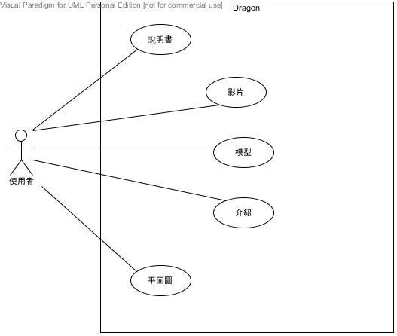

圖 5-2-1使用個案圖

* 1. 使用個案描述：活動圖(Activity diagram)

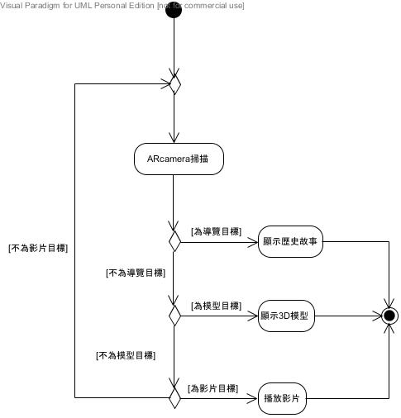

圖 5-3-1活動圖

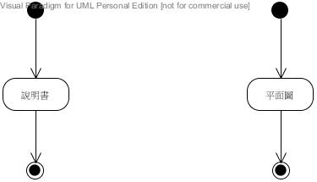

圖 5-3-2使用個案情境圖

* 1. 分析類別圖(Analysis class diagram)

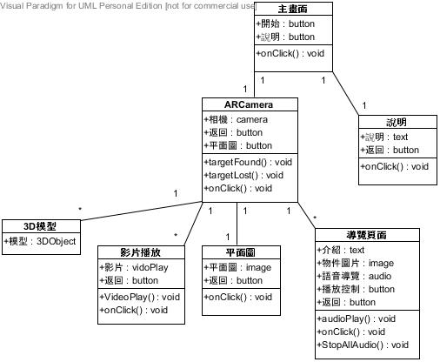

圖 5-4-1分析類別圖

1. **設計模型**
   1. 循序圖(Sequential diagram)

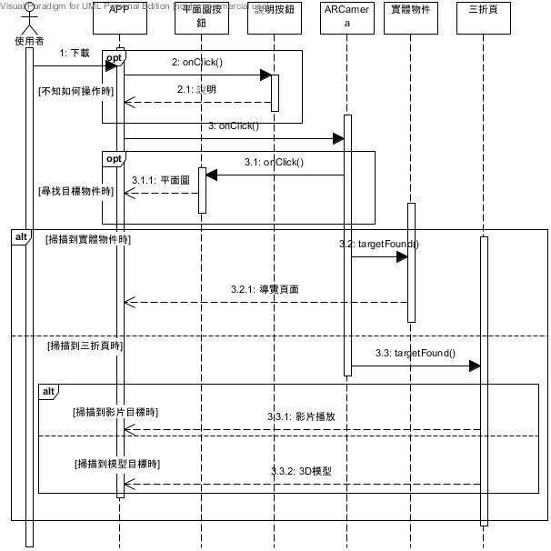

圖 6-1-1循序圖

* 1. 設計類別圖(Design class diagram)



圖 6-2-1設計類別圖

1. **實作模型**
   1. 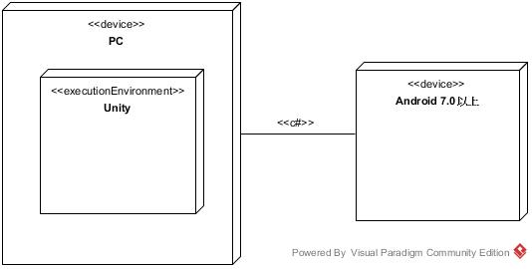佈署圖(Deployment diagram)

圖7-1-1佈署圖

* 1. 套件圖(Package diagram)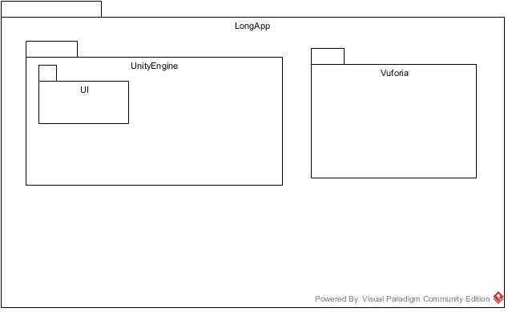

圖7-2-1套件圖

* 1. 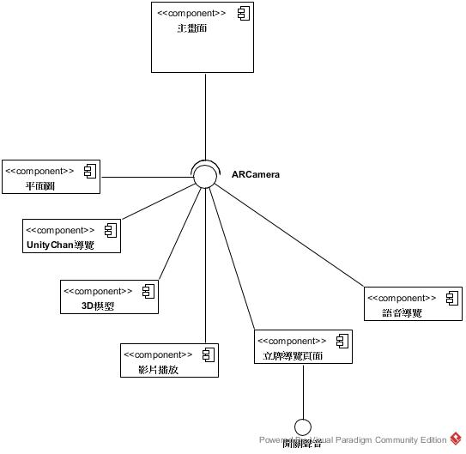元件圖(Component diagram)

圖7-3-1元件圖

* 1. 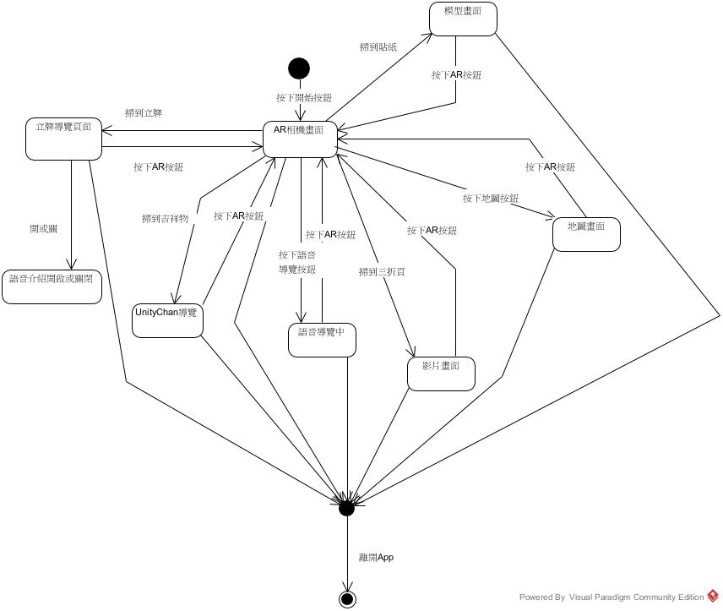狀態機(State machine)

圖7-4-1狀態機

1. **程式**
   1. 元件清單及其規格描述

|  |  |
| --- | --- |
| 主程式 | |
| 檔案名稱 | 檔案說明 |
| DefaultTrackableEventHandler.cs | App主程式 |
| /\*==============================================================================  Copyright (c) 2017 PTC Inc. All Rights Reserved.  Copyright (c) 2010-2014 Qualcomm Connected Experiences, Inc.  All Rights Reserved.  Confidential and Proprietary - Protected under copyright and other laws.  ==============================================================================\*/  using UnityEngine;  using UnityEngine.UI;  using Vuforia;  /// <summary>  /// A custom handler that implements the ITrackableEventHandler interface.  /// </summary>  public class DefaultTrackableEventHandler : MonoBehaviour, ITrackableEventHandler  {  private GameObject videoplay;  private GameObject videoplay2;  private GameObject videoplay3;  #region PRIVATE\_MEMBER\_VARIABLES  protected TrackableBehaviour mTrackableBehaviour;  #endregion // PRIVATE\_MEMBER\_VARIABLES  #region UNTIY\_MONOBEHAVIOUR\_METHODS  //-----------語音部分-----------  public void ToggleAllAudio()  { //設allAudioSources為任意的audiosource物件  allAudioSources = FindObjectsOfType(typeof(AudioSource)) as AudioSource[];  foreach (AudioSource audioS in allAudioSources)//抓陣列中的所有物件  {  if (audioS.isPlaying) //如果正在播放則停止 否則播放  audioS.Pause();  else  audioS.Play();  }  }  public void StopAllAudio()  {  allAudioSources = FindObjectsOfType(typeof(AudioSource)) as AudioSource[];  foreach (AudioSource audioS in allAudioSources)  {  if (audioS.isPlaying) //當播放時則停止  audioS.Stop();  }  }  //-----------語音部分-----------  protected virtual void Start()  {  mTrackableBehaviour = GetComponent<TrackableBehaviour>();  if (mTrackableBehaviour)  mTrackableBehaviour.RegisterTrackableEventHandler(this);    }  #endregion // UNTIY\_MONOBEHAVIOUR\_METHODS  #region PUBLIC\_METHODS  /// <summary>  /// Implementation of the ITrackableEventHandler function called when the  /// tracking state changes.  /// </summary>  public void OnTrackableStateChanged(  TrackableBehaviour.Status previousStatus,  TrackableBehaviour.Status newStatus)  {  if (newStatus == TrackableBehaviour.Status.DETECTED ||  newStatus == TrackableBehaviour.Status.TRACKED ||  newStatus == TrackableBehaviour.Status.EXTENDED\_TRACKED)  {  Debug.Log("Trackable " + mTrackableBehaviour.TrackableName + " found");  OnTrackingFound();  }  else if (previousStatus == TrackableBehaviour.Status.TRACKED &&  newStatus == TrackableBehaviour.Status.NOT\_FOUND)  {  Debug.Log("Trackable " + mTrackableBehaviour.TrackableName + " lost");  OnTrackingLost();  }  else  {  // For combo of previousStatus=UNKNOWN + newStatus=UNKNOWN|NOT\_FOUND  // Vuforia is starting, but tracking has not been lost or found yet  // Call OnTrackingLost() to hide the augmentations  OnTrackingLost();  }  }  #endregion // PUBLIC\_METHODS  #region PRIVATE\_METHODS  void Awake()  {  videoplay = GameObject.Find("videoplay");  videoplay2 = GameObject.Find("videoplay2");  videoplay3 = GameObject.Find("videoplay3");//抓scene物件videoplay  }  protected virtual void OnTrackingFound()  {  var rendererComponents = GetComponentsInChildren<Renderer>(true);  var colliderComponents = GetComponentsInChildren<Collider>(true);  var canvasComponents = GetComponentsInChildren<Canvas>(true);  // Enable rendering:  foreach (var component in rendererComponents)  component.enabled = true;  // Enable colliders:  foreach (var component in colliderComponents)  component.enabled = true;  // Enable canvas':  foreach (var component in canvasComponents)  component.enabled = true;  //-----------------------------------------------------  targetName();  //呼叫function  //-----------------------------------------------------  }  protected virtual void OnTrackingLost()  {  var rendererComponents = GetComponentsInChildren<Renderer>(true);  var colliderComponents = GetComponentsInChildren<Collider>(true);  var canvasComponents = GetComponentsInChildren<Canvas>(true);  // Disable rendering:  foreach (var component in rendererComponents)  component.enabled = false;  // Disable colliders:  foreach (var component in colliderComponents)  component.enabled = false;  // Disable canvas':  foreach (var component in canvasComponents)  component.enabled = false;  //-----------------------------------  videoplay.SetActive(false); //當相機丟失目標時videoplay為false  videoplay2.SetActive(false);  videoplay3.SetActive(false);  //-----------------------------------  if (mTrackableBehaviour.TrackableName == "unityChan\_01")  {  StopAllAudio();  }  if (mTrackableBehaviour.TrackableName == "unityChan\_02")  {  StopAllAudio();  }  if (mTrackableBehaviour.TrackableName == "unityChan\_03")  {  StopAllAudio();  }  if (mTrackableBehaviour.TrackableName == "stickerr")  {  aniplay("model", "ryusanji\_mawaru");  }  }  //------------------------------------------------------------  AudioClip myClip = new AudioClip();  AudioSource mySource;  private AudioSource[] allAudioSources;  //------------------------------------------------------------  public void targetName() {    //判斷掃描到的物件 來抓不同的Source  switch (mTrackableBehaviour.TrackableName){  case "sign\_1":  getSource("text/1", "image/1", "audios/1","山門");  break;  case "sign\_2":  getSource("text/2", "image/2", "audios/2", "三川殿");  break;  case "sign\_3":  getSource("text/3", "image/3", "audios/3", "龍柱");  break;  case "sign\_4":  getSource("text/4", "image/4\_1", "audios/4", "屋根の型式");  break;  case "sign\_5":  getSource("text/5", "image/5\_1", "audios/5", "こうちやき");  break;  case "sign\_6":  getSource("text/6", "image/6", "audios/6", "観音さま");  break;  case "sign\_7-1":  getSource("text/7-1", "image/7-1", "audios/7-1", "かださま");  break;  case "sign\_7-2":  getSource("text/7-2", "image/7-2", "audios/7-2", "文昌帝君");  break;  case "sign\_8-1":  getSource("text/8-1", "image/8-1", "audios/8-1", "水仙尊王");  break;  case "sign\_8-2":  getSource("text/8-2", "image/8-2", "audios/8-2", "媽祖");  break;  case "sign\_8-3":  getSource("text/8-3", "image/8-3", "audios/8-3", "註生娘娘");  break;  case "sign\_9-1":  getSource("text/9-1", "image/9-1", "audios/9-1", "関羽");  break;  case "sign\_9-2":  getSource("text/9-2", "image/9-2", "audios/9-2", "月下老人");  break;  case "omairinoshikata":  videoplay3.SetActive(true);  break;  case "poeuranai":  videoplay2.SetActive(true);  break;  case "omikuji":  videoplay.SetActive(true);  break;  case "unityChan\_01":  unityChan("point1","waitP1", "audios/P1");  break;  case "unityChan\_02":  unityChan("point2","waitP2", "audios/P2");  break;  case "unityChan\_03":  unityChan("point3","waitP3", "audios/P3");  break;  case "stickerr":  aniplay("model", "ryusanji");  break;  }  }  public void aniplay(string tag,string ani) {  GameObject aniobj = GameObject.FindGameObjectWithTag(tag);  Animator anim = aniobj.GetComponent<Animator>();  anim.Play(ani);  }  public void unityChan(string tag,string ani="WIN00",string aud= "audios/9-2") {  aniplay(tag, ani);  //UnityChan動畫及語音  PlayAudio(aud);  mySource.Play();  }  public void PlayAudio(string aud){  mySource = GameObject.Find("Audio Source").GetComponent<AudioSource>();  myClip = (AudioClip)Resources.Load(aud);  mySource.clip = myClip;  }  public void onClick() {  //按按鈕播/停語音  ToggleAllAudio();  }  public void getSource(string txt,string ima,string aud,string tit) {  //傳參數從resource抓不同的檔案  GameObject panel;  panel = GameObject.Find("introduction");  Animator anim = panel.GetComponent<Animator>();  anim.Play("move");  //取得介紹畫面並執行動畫  Text text;  text = GameObject.Find("History").GetComponent<Text>();  TextAsset txtS;  Text title = GameObject.Find("title").GetComponent<Text>();  //取得介紹文字  UnityEngine.UI.Image img;  Sprite Myimg;  img = GameObject.Find("Photo").GetComponent<UnityEngine.UI.Image>();  //取得圖片  PlayAudio(aud);  mySource.Play();  //取得語音  //--------------------------  txtS = Resources.Load(txt) as TextAsset;  text.text = txtS.text;  title.text = tit;  Myimg = Resources.Load<Sprite>(ima);  img.sprite = Myimg;  //依目標更換圖片及文字  }  #endregion // PRIVATE\_METHODS  } | |

|  |  |
| --- | --- |
| 副程式 | |
| 檔案名稱 | 檔案說明 |
| NewBehaviourScript.cs | 3D模型控制 |
| using UnityEngine;  using System.Collections;  public class NewBehaviourScript : MonoBehaviour  {  private Touch oldTouch1; //上次觸控點1(手指1)  private Touch oldTouch2; //上次觸控點2(手指2)  void Start()  {  }  void Update()  {  //沒有觸控  if (Input.touchCount <= 0)  {  return;  }  //單點觸控， 水平上下旋轉  if (1 == Input.touchCount)  {  Touch touch = Input.GetTouch(0);  Vector2 deltaPos = touch.deltaPosition;  transform.Rotate(Vector3.down \* deltaPos.x, Space.World);  transform.Rotate(Vector3.right \* deltaPos.y, Space.World);  }    //多點觸控, 放大縮小  Touch newTouch1 = Input.GetTouch(0);  Touch newTouch2 = Input.GetTouch(1);  //第2點剛開始接觸螢幕, 只記錄，不做處理  if (newTouch2.phase == TouchPhase.Began)  {  oldTouch2 = newTouch2;  oldTouch1 = newTouch1;  return;  }  //計算老的兩點距離和新的兩點間距離，變大要放大模型，變小要縮放模型  float oldDistance = Vector2.Distance(oldTouch1.position, oldTouch2.position);  float newDistance = Vector2.Distance(newTouch1.position, newTouch2.position);  //兩個距離之差，為正表示放大手勢， 為負表示縮小手勢  float offset = newDistance - oldDistance;  //放大係數  float scaleFactor = offset / 100f;  Vector3 localScale = transform.localScale;  Vector3 scale = new Vector3(localScale.x + offset,  localScale.y + offset,  localScale.z + offset);  //最小縮放到 0.1 倍  if (scale.x > 0.1f && scale.y > 0.1f && scale.z > 0.1f)  {  transform.localScale = scale;  }  //記住最新的觸控點，下次使用  oldTouch1 = newTouch1;  oldTouch2 = newTouch2;\*/  }  } | |

1. **測試模型**

測試計畫:說明採用之測試方法及其進行方式

系統將以手機測試在使用端的角度是否能正常運作，並且達到使用者需求，主要用以下功能為測試

|  |  |
| --- | --- |
| 測試項目 | |
| 歷史內容 | 掃描立牌，切換到歷史內容頁面並正確載入圖片、語音、文字。 |
| 模型動畫 | 掃描標記物，出現Unity-Chan並播放語音及動畫。 |
| 語音導覽 | 點擊語音導覽按鈕，確認播放正確語音及暫停功能。 |
| 影片播放 | 掃描三折頁，確認影片正確播放且清晰。 |
| 平面圖 | 點擊平面圖按鈕，確認出現正確平面圖。 |
| 拍照 | 點擊拍照鈕，確認可拍照並選擇社群媒體上傳。 |

|  |  |
| --- | --- |
| 系統基本規格 | |
| 裝有軟體 | Dragon-ARで龍山寺を堪能しよう |
| 語言 | 日文 |
| 版本 | v1.0 |
| 技術平台 | Android 4.1 |
| 硬體需求 | Android 4.1以上的智慧型手機 |
| 手機廠牌 | 支援Android系統的智慧型手機 |

* 1. 測試個案與測試結果資料

|  |  |  |  |  |
| --- | --- | --- | --- | --- |
| **項目/機型** | **Nokia5** | **AsusZenFone2** | **OPPO R9s** | **SonyXperiaZ** |
| 歷史內容 | **v** | **v** | **v** | **v** |
| 模型動畫 | **v** | **v** | **v** | **v** |
| 語音導覽 | **v** | **v** | **v** | **v** |
| 影片播放 | **v** | **v** | **v** | **v** |
| 平面圖 | **v** | **v** | **v** | **v** |
| 拍照 | **v** | **v** | **v** | **V** |

1. **操作手冊**
   1. 系統元件

|  |  |
| --- | --- |
| 系統基本規格 | |
| 裝有軟體 | Dragon-ARで龍山寺を堪能しよう |
| 語言 | 日文 |
| 版本 | v1.0 |
| 技術平台 | Android 4.1 |
| 硬體需求 | Android 4.1以上的智慧型手機 |
| 手機廠牌 | 支援Android系統的智慧型手機 |

* 1. 下載及安裝

|  |  |
| --- | --- |
| STEP 1 | 步驟說明 |
|  | 掃描我們在三折頁上面的QRCODE |
| STEP 2 | 步驟說明 |
|  | 掃完後開始安裝 |
| Step 3 | 步驟說明 |
|  | 安裝完成後即可開啟 |

1. **使用手冊**

以下為操作Dragon-ARで龍山寺を堪能しよう的介面步驟圖及步驟說明，使使用者在操作系統尚能更為清楚，系統使用之步驟表為表12-1

|  |  |
| --- | --- |
| 進入Dragon-AR應用程式 | |
| STEP1.點選icon圖示進入 | 步驟說明 |
| C:\Users\User\AppData\Local\Microsoft\Windows\INetCache\Content.Word\Screenshot_20181013-173830.jpg  圖11-1-1程式集的 Dragon-AR | 在程式集頁面點選「Dragon-AR」進入本系統。 |

|  |  |
| --- | --- |
| 進入Dragon-AR主畫面 | |
| STEP2.點選開始 | 步驟說明 |
| 圖11-1-2標題畫面的 Dragon-AR | 在標題畫面點選「スタート」進入主畫面。 |

|  |  |
| --- | --- |
| 觀看介紹影片 | |
| STEP3.掃描三折頁 | 步驟說明 |
| 圖11-1-3圖11-1-4三折頁正反面  圖11-1-5主畫面的 Dragon-AR | 以主畫面對準三折頁以紅框標示的三個圖案觀看介紹影片，由上至下分別為擲筊介紹、抽籤介紹以及參拜介紹。 |

|  |  |
| --- | --- |
| 進入語音導覽頁面 | |
| STEP4.點選左下角語音導覽圖示 | 步驟說明 |
| Screenshot_20181012-203130  圖11-1-6主畫面的 Dragon-AR | 在主畫面點選左下角語音導覽圖示，進入語音導覽頁面。 |

|  |  |
| --- | --- |
| 遵從語音導覽指示完成參拜 | |
| STEP5.戴上耳機並點選播放鍵 | 步驟說明 |
| 圖11-1-7語音導覽頁面的 Dragon-AR  圖11-1-8地圖頁面的 Dragon-AR | 戴上耳機，在語音導覽頁面點選播放鍵，跟著語音導覽指示完成龍山寺參拜。(倘若有不清楚的地方可以按下右上角的地圖按鈕，更能了解目的地，離開時點選右上角相機圖示返回語音導覽頁面) |

|  |  |
| --- | --- |
| 返回Dragon-AR主畫面 | |
| STEP6.點選左上角返回鍵 | 步驟說明 |
| 圖11-1-9語音導覽頁面的 Dragon-AR  圖11-1-10主畫面的 Dragon-AR | 在語音導覽頁面點選左上角返回鍵，返回至主畫面。 |

|  |  |
| --- | --- |
| 透過立牌得知詳細介紹 | |
| STEP7.掃描立牌 | 步驟說明 |
| 上圖11-1-11立牌  左圖11-1-12主畫面的 Dragon-AR  右圖11-1-13立牌介紹頁面的 Dragon-AR | 戴上耳機，以主畫面對準立牌進入立牌介紹頁面，此時語音也會自動播放介紹內容，要停止請按左上角語音鍵，相反要再次播放亦要按語音鍵；返回主畫面請按右上角相機鍵返回主畫面即可再次掃描其他立牌。(龍山寺內立牌的位置詳見三折頁或是地圖頁面) |

|  |  |
| --- | --- |
| 吉祥物導覽模式 | |
| STEP8.掃描吉祥物 | 步驟說明 |
| 圖11-1-14吉祥物在龍山寺的所在位置  圖11-1-15主畫面的 Dragon-AR | 戴上耳機，在龍山寺以紅框標示的三個位置，以主畫面對準吉祥物照片，便會顯示吉祥物並大略說明附近景點概況；吉祥物離開主畫面視野吉祥物導覽模式將會自動結束。 |

1. **感想**

|  |
| --- |
| 10446002 余思樺 |
| 在專題初期時，我不太能明確知道要做什麼，因為我不擅長寫程式，對於資料庫的操作也不是很熟悉，我唯一可以幫忙的就只有設計的部份。我很擔心沒辦法在專題的小組上盡一份心力，我只能盡可能的完成我可以做得到的部份。我很羨慕小組的成員能協助完成程式的部份，因為程式是整個專題的核心，而我只能在其他小地方幫上忙。我覺得大家都很有圑隊精神，互相協助完成專題。  而在製作專題的過程中，我學到了如何有效的分配自己的時間來製作專題，也學到了不一定要用很厲害的程式來製作App，而是要做一個讓人使用起來方便，且對於某一些人來說是他們很需要的App。 |

|  |
| --- |
| 10446016 季峯 |
| 大二下開始，歷經了三個半學期，終於把專題做完了，從剛開始旅遊網、讀書會、到現在的龍山寺導覽APP，我們雖然換了三次主題，所幸最終在期限內將其完成。  「做你們真正想做的，有興趣的主題。」我記得我們在做讀書會到後半的時候，老師是這樣跟我們說的。我很認同，也感受到這句話的意義，做一個大家都沒興趣的主題，缺乏動力，距離截止日期又還很久，導致幾乎沒什麼人主動做事，就算做了也是被分配的工作，而不是自己想要研究，想要把東西做出來。於是，在三下的時候，我們邁入這次發表的主題，龍-結合AR導覽寺廟。  為了做出AR功能，我們選擇使用Unity做開發，在團隊中我負責的是程式部分，不過由於我以前沒碰過Unity也沒寫過C#，剛開始只能不斷參考別人的程式碼，上YouTube看教學，或是到論壇發問，不過漸漸地抓到訣竅後，反而困難的點不在於程式，而是Unity內建的一些物件，以及AR元件的限制及特性等，在剩一年不到的時間裡，接觸一個新領域並完成這個題目，雖說是一個挑戰，但很慶幸的我們把它做出來了。  在這次的專題中，除了感謝老師一直提供方向給我們，甚至還用自己的時間開課教我們外，也很感謝我的組員們，大家在各自擅長的領域上發揮，互相幫助，這或許正是我們能完成專題的主因。 |

|  |
| --- |
| 10446020廖昱昇 |
| 最剛開始我們這一組的進展可以說是相當的不穩定，剛開始想以讀書會為原型，製作一個大家可以互相分享知識的APP，結果進展十分緩慢便變換了原本的跑道，把我們抹個人的共同興趣結合，決定以觀光面下手，客群也是我們比較熟悉的日本人，利用我們的APP，即使語言不同、自由行，都能使用這個它帶您進入龍山寺並了解較深層的樣貌。  我覺得我們專題前期雖然浪費了一點時間，但實際上，除了組員之間的磨合外，我們也找到了一致的目標，針對這個目標進行討論，得到讓我們都能滿意的結果，進而製作了這個APP，希望它能讓來台旅遊的日本遊客更熟悉台灣當地民情，揭開台灣民俗的面紗。 |

|  |
| --- |
| 10446023 洪楷倫 |
| 專題剛開始時，我們這組的主題並沒有像現在這麼的明確，經過老師的每每提點我們才決定做龍山寺導覽這個題目，我們大家都沒有用過Unity所以當初老師說用這個軟體做的時候，有點不知所措，但是經過我們討論、網路上查詢相關資料，轉眼間我們都有一些成果出來了。  我是負責做模型的動作，原本是想說做一些動畫讓使用者看起來比較有趣，但是實際做起來，技術仍有不足，所以就做一些小小的功能。起初想說可以做出跟電視上差不多的動畫，沒想到是如此的難，也體會到那些做動畫的人的辛苦。  雖然我們在一開始比別人晚起跑，但是後來我們逐漸進入正軌，到現在有人這樣子的成果出來，我覺得收穫真的是很多，謝謝老師在我們想破頭沒有想法的時候給了我們靈感，也謝謝我們的組員互相幫忙才能讓這個專題完成。 |

|  |
| --- |
| 1044A027 林玳萱 |
| 在確認現今的主題前，我們嘗試了許多不同方向的發想，有旅遊app及學習網頁等，最初草草定了主題便開始埋頭苦幹，但與老師討論後發現類似的系統已經很多了，所以老師要我們休息一段時間好好訂定專題的方向，我們不斷思考如何做出一個“特別＂的專題，最終以發揚台灣文化進行深入。  我們小組一直覺得台灣文化十分多元豐富，但觀光產值卻不成比例，所以希望透過專題讓外國旅客了解台灣之美，台灣有許多種特色，像是：高山、夜市、水果等，最後我們以“寺廟＂為專題方向，深度介紹“龍山寺＂因為它不僅歷史悠久還有許多文化特色。  在決定使用的技術時，我們應用較新的AR科技來介紹傳統文化，這是滿大的挑戰，因為組裡沒有人接觸過unity，好在網路上有許多的教學影片及資源可以應用，再結合夥伴們各領域的技術，專題逐漸成形，能在學習過程中慢慢有成果出來是十分有成就的事。 |

1. **參考資料**

MatthewHallberg- channel

<https://www.youtube.com/channel/UClm2DY6pj3ygKoKhEVr7KFw>

Unity- channel

<https://www.youtube.com/user/Unity3D>

Unity Scripting API

<https://docs.unity3d.com/ScriptReference/>

Vuforia API

<https://library.vuforia.com/api>

Unity-Chan! Official Website

<http://unity-chan.com/>

GOGOザウルス

<https://retrygogo.com/ryusanji/>

GameDevelopeTips

<http://gamedevelopertips.com/unity-run-2-animations/>

3D模型動作

<https://codertw.com/%E7%A8%8B%E5%BC%8F%E8%AA%9E%E8%A8%80/615013/>

**附錄**

第一次審查評審意見之修正情形

|  |  |
| --- | --- |
| 評審建議事項 | 修正情形 |
| * 實體物沒出來(三折頁、立牌) * AR 3D模型要加巧思 * 定位，要知道自己在哪，以及下一個地方的方向 | * 實體物已經印出來 * 增加 Unity-chan與使用者互動 * 增加語音導覽與地圖讓使用者清楚自己目前的參拜位置 |